Министерство образования РФ
Муниципальное бюджетное образовательное учреждение
Лицей г. Азова

Научно-исследовательская работа на тему:

«УДОВЛЕТВОРЕНОСТЬ
УЧАСТНИКОВ ОБРАЗОВАТЕЛЬНОГО ПРОЦЕСА
ЕГО ОТДЕЛЬНЫМИ ПАРАМЕТРАМИ»

Выполнила: Голубова Алина, 11 кл.
МБОУ Лицей г. Азова
Руководитель: Катаева Алевтина Анатольевна,
педагог-психолог
МБОУ Лицей г. Азова
Научный консультант: Катаев Виктор Сергеевич,
аспирант кафедры
«Управление качеством»
ДГТУ (г. Ростов-на-Дону)

г. Азов
2012
СОДЕРЖАНИЕ
Введение…………….………………………………………..……………….. | 3
1 Теоретическая часть……….…………………………………….…………. | 5
2 Экспериментальная часть……………………………….………………... | 7
3 Анализ результатов…………………….. …………………………………. | 9
4 Определение связи между удовлетворённостью и успеваемостью  учащихся………………………………………………………………….…. | 18
5 Выводы……………………………………………………………………19  6 Рекомендации по дальнейшим исследованиям…………………………...  Заключение………………………………………………………………… 20 | 19
Приложение А – Анкета для опроса участников образовательного  процесса …………………………………………………………….………… | 21

ВВЕДЕНИЕ
Учреждения общего и профессионального образования являются одними из важнейших институтов общественного воспроизводства. От результатов деятельности таких учреждений во многом зависит способность общества к социальному, культурному, экономическому и технологическому прогрессу. Учреждения общего образования оказывают определяющее влияние на формирование личности детей и подростков, и от эффективности функционирования данных учреждений зависит будущее нашего общества.
Учитывая весомость вклада образовательных учреждений (ОУ) в развитие общества, нельзя не отметить необходимость постоянного совершенствования образовательных технологий. Ключевым аспектом любой деятельности по улучшению является контроль качества рассматриваемых процессов. Очевидно, что основным критерием оценки эффективности работы образовательного учреждения является степень образованности его выпускников. Объективной мерой образованности учащихся является совокупность оценок по различным изучаемым дисциплинам.
Анализируя успеваемость учащихся, можно прийти к выводу о том, что уровень образованности учащихся серьёзно варьирует не только в различных школах, но и в пределах одного класса. Причинами тому могут быть разница в способностях и начальной подготовке, либо различное стремление к получению знаний.
Однако не только данные факторы могут оказывать влияние на успеваемость учащихся. На желание учиться может влиять восприятие учащимся самого образовательного учреждения, степень его удовлетворённости различными аспектами школьной жизни.
В связи с вышеперечисленным, целью данной работы является определение наличия статистически значимой связи между удовлетворённостью учащихся качеством образовательного процесса и их успеваемостью.
Для достижения поставленной цели необходимо решить следующие задачи:
- Определить факторы, оказывающие наибольшее влияние на удовлетворённость учащихся качеством образовательного процесса;
- Определить степень удовлетворённости участников образовательного процесса его качеством;
- Определить расхождения в видении образовательного процесса учащимися и педагогами;
- Проверить наличие/ отсутствие связи между удовлетворённостью учащихся качеством образовательного процесса и их успеваемостью при помощи коэффициента парной корреляции.

1 Теоретическая часть
Методика оценки удовлетворённости учащихся качеством образовательного процесса.
Для получения надёжной меры удовлетворённости учащихся необходимо иметь точное понимание их ожиданий.
Основным методом получения информации об удовлетворённости является анкетирование. Однако составление анкет не является простой задачей. Для точного измерения удовлетворённости участников образовательного процесса, необходимо выяснить у них, каковы их основные запросы, что делает их удовлетворёнными или неудовлетворёнными.
На основании вышесказанного можно утверждать, что начальным этапом измерения удовлетворённости участников образовательного процесса является поисковое исследование, позволяющее респондентам определить те основные аспекты, которые делают их удовлетворённым или неудовлетворённым.
Поисковое исследование является качественным, а не количественным. Качественное исследование связано с получением большого количества информации от малого числа респондентов. Качественное исследование позволяет понять участников образовательного процесса, определить их ожидания и запросы, но поскольку к нему привлекается малое число людей, оно не может быть статистически надёжным.
Основными методиками проведения поисковых исследований являются «глубинное интервью» и «фокус-группы». Глубинное интервью проводится наедине с респондентом и может занимать от 30 до 90 минут. Обычно проводится порядка 12 интервью с различными респондентами. Глубинное интервью предполагает развернутые и подробные ответы респондентов.
Технология проведения поисковых исследований в фокус-группах аналогична технологии глубинных интервью, с тем отличием, что вместо одного респондента приглашаются группы из шести или восьми человек.
Когда перечень вопросов анкеты сформирован, необходимо приступать к основному исследованию для получения статистически надёжных результатов измерения удовлетворённости.
Анкета должна быть составлена с «точки зрения респондентов», то есть её вопросы должны быть сконцентрированы вокруг их основных запросов. Но помимо оценки того, насколько образовательный процесс удовлетворяет те или иные запросы его участников, анкета должна содержать вопросы о важности для участников образовательного процесса каждого из этих запросов. В общем виде структура анкеты, а так же рекомендации по количеству вопросов представлены в таблице 1.
Таблица 1 – Разделы анкеты.
Разделы анкеты
Раздел | Максимальное количество вопросов
Введение
Оценка удовлетворённости | 20
Исследование запросов с низкими оценками удовлетворённости | 3
Оценка степени важности запросов | 20
Дополнительные вопросы | 3
Вопросы по классификации респондентов | 4

2 Экспериментальная часть
Цель исследования: определить наличие статистически значимой связи между удовлетворённостью учащихся качеством образовательного процесса и их успеваемостью.
Задачи:
- определить факторы, оказывающие наибольшее влияние на удовлетворённость учащихся качеством образовательного процесса;
- определить степень удовлетворённости участников образовательного процесса его качеством;
- определить расхождения в видении образовательного процесса учащимися и педагогами;
- проверить наличие связи между удовлетворённостью учащихся качеством образовательного процесса и их успеваемостью при помощи коэффициента парной корреляции.
Предмет исследования: степень удовлетворенности участников учебного процесса наиболее важными, с их точки зрения, параметрами этого процесса.
Объект исследования: отдельные параметры образовательного процесса в МБОУ Лицей г. Азова.
Контингент: уч-ся 10 «А», 10 «Б» и 11 «А» классов Лицея.
Методы исследования: интервьюирование, анкетирование, статистические методы анализа процессов.
Методики исследования: нестандартизированное интервью, анкета для учителей и анкета для учащихся (разработанные самими учащимися).
Процедура исследования: Проведённое исследование включает ряд этапов:
- интервьюирование фокус-групп учащихся и учителей с целью выявления наиболее важных параметров образовательного процесса;
- составление анкет для опроса участников образовательного процесса на основании выявленных параметров;
- обработка результатов анкетирования (оценка влияния различных групп опрошенных лиц на конечные результаты опроса, определение общих индексов удовлетворённости среди учащихся и педагогов);
- выявление областей для немедленного улучшения (параметров с наибольшим расхождением между уровнем важности и удовлетворённости);
- вычисление коэффициента корреляции между уровнями удовлетворённости и успеваемости учащихся.
Рабочая гипотеза: между удовлетворенностью учащихся качеством образовательного процесса и их успеваемостью есть сильная прямая связь
Альтернативная гипотеза: связь между удовлетворенностью учащихся качеством образовательного процесса и их успеваемостью отсутствует.

3 Анализ результатов
В рамках данной работы была составлена анкета для опроса участников образовательного процесса (приложение А), и проведён опрос учащихся и педагогов Лицея.
Результаты опроса представлены в таблицах 1 – 8.
Таблица 1 – Результаты анкетирования учителей (удовлетворённость)
 |  | № респондента |  |  |  |  |  |  |  |  |  |  |  |  | Средняя удовлетворённость
№ | Параметр | 1 | 2 | 3 | 4 | 5 | 6 | 7 | 8 | 9 | 10 | 11 | 12 | 13
1 | Взаимоотношения в коллективе | 8 | 8 | 8 | 7 | 10 | 10 | 9 | 10 | 9 | 6 | 8 | 8 | 5 | 8,2
2 | Взаимоотношения с начальством | 9 | 8 | 8 | 10 | 10 | 10 | 9 | 10 | 10 | 6 | 9 | 8 | 5 | 8,6
3 | Эффективность школьного самоуправления | 5 | 4 | 3 | 7 | 10 | 10 | 4 | 5 | 6 | 4 | 4 | 1 | 2 | 5
4 | Использование современных информационных технологий в учебном процессе | 7 | 5 | 8 | 9 | 10 | 8 | 5 | 9 | 8 | 7 | 7 | 5 | 10 | 7,5
5 | Состав культурно-развлекательных мероприятий | 9 | 8 | 8 | 10 | 10 | 10 | 5 | 9 | 9 | 9 | 8 | 8 | 8 | 8,5
6 | Периодичность культурно- развлекательных мероприятий | 8 | 8 | 8 | 10 | 10 | 10 | 4 | 9 | 9 | 9 | 9 | 4 | 8 | 8,15
7 | Уровень образования в Лицее | 9 | 6 | 9 | 9 | 10 | 10 | 6 | 10 | 9 | 10 | 9 | 10 | 8 | 8,85
8 | Расписание занятий | 7 | 8 | 9 | 10 | 10 | 6 | 6 | 9 | 8 | 6 | 10 | 10 | 10 | 8,4
9 | Уровень преподавания | 8 | 8 | 9 | 9 | 10 | 10 | 7 | 9 | 9 | 8 | 9 | 10 | 8 | 8,8
10 | Спортивные и физкультурные мероприятия | 6 | 8 | 7 | 9 | 10 | 10 | 5 | 8 | 9 | 2 | 5 | 3 |  | 6,8
11 | Общественная работа в Лицее | 5 | 7 | 8 | 8 | 10 | 10 | 6 | 9 | 9 | 6 | 8 | 8 | 8 | 7,85
12 | Качество питания в столовой | 5 | 5 | 6 | 8 | 10 | 9 | 7 | 9 | 8 | 5 | 8 | 3 | 8 | 7
13 | Количество и сложность домашних заданий | 4 | 6 | 6 | 8 | 10 | 9 | 7 | 10 | 9 | 8 | 9 | 7 | 8 | 7,8
14 | Степень материально-технического обеспечения учебного процесса | 8 | 5 | 8 | 9 | 10 | 8 | 8 | 9 | 9 | 6 | 8 | 5 | 10 | 7,9
15 | Мероприятия по профессиональной ориентации | 8 | 4 | 4 | 10 | 10 | 10 | 7 | 8 | 7 | 5 | 10 | 5 |  | 7,3
Таблица 2 – Результаты анкетирования учителей (важность)
 |  | № респондента |  |  |  |  |  |  |  |  |  |  |  |  | Средняя важность
№ | Параметр | 1 | 2 | 3 | 4 | 5 | 6 | 7 | 8 | 9 | 10 | 11 | 12 | 13
1 | Взаимоотношения в коллективе | 9 | 10 | 10 | 7 | 10 | 10 | 9 | 10 | 9 | 6 | 8 | 10 | 5 | 8,7
2 | Взаимоотношения с начальством | 9 | 9 | 10 | 10 | 10 | 10 | 9 | 10 | 10 | 6 | 9 | 10 | 5 | 9
3 | Эффективность школьного самоуправления | 9 | 8 | 10 | 7 | 10 | 10 | 4 | 5 | 6 | 4 | 4 | 10 | 10 | 7,5
4 | Использование современных информационных технологий в учебном процессе | 10 | 10 | 10 | 9 | 10 | 8 | 5 | 9 | 8 | 7 | 7 | 10 | 10 | 8,7
5 | Состав культурно-развлекательных мероприятий | 8 | 10 | 10 | 10 | 10 | 10 | 5 | 9 | 9 | 9 | 8 | 10 | 10 | 9,1
6 | Периодичность культурно- развлекательных мероприятий | 7 | 9 | 10 | 10 | 10 | 10 | 4 | 9 | 9 | 9 | 9 | 10 | 10 | 8,9
7 | Уровень образования в Лицее | 10 | 10 | 10 | 9 | 10 | 10 | 6 | 10 | 9 | 10 | 9 | 10 | 10 | 9,5
8 | Расписание занятий | 10 | 10 | 10 | 10 | 10 | 6 | 6 | 9 | 8 | 6 | 10 | 10 | 10 | 8,85
9 | Уровень преподавания | 10 | 10 | 10 | 9 | 10 | 10 | 7 | 9 | 9 | 8 | 9 | 10 | 10 | 9,31
10 | Спортивные и физкультурные мероприятия | 10 | 8 | 10 | 9 | 10 | 10 | 5 | 8 | 9 | 2 | 5 | 10 | 5 | 7,8
11 | Общественная работа в Лицее | 10 | 6 | 10 | 8 | 10 | 10 | 6 | 9 | 9 | 6 | 8 | 10 | 5 | 8,2
12 | Качество питания в столовой | 10 | 10 | 10 | 8 | 10 | 9 | 7 | 9 | 8 | 5 | 8 | 10 | 10 | 8,8
13 | Количество и сложность домашних заданий | 10 | 7 | 10 | 9 | 10 | 9 | 7 | 10 | 9 | 8 | 9 | 10 | 10 | 9,1
14 | Степень материально-технического обеспечения учебного процесса | 10 | 8 | 10 | 10 | 10 | 8 | 8 | 9 | 9 | 6 | 8 | 10 | 10 | 8,9
15 | Мероприятия по профессиональной ориентации | 8 | 9 | 10 | 8 | 10 | 10 | 7 | 8 | 7 | 5 | 10 | 10 | 10 | 8,6
Таблица 3 – Результаты анкетирования учеников 11 класса (удовлетворённость)
 | № респондента |  |  |  |  |  |  |  |  |  |  |  |  |  |  |  |  |  |  |  |  | Средняя удовлетворённость
№ | 1 | 2 | 3 | 4 | 5 | 6 | 7 | 8 | 9 | 10 | 11 | 12 | 13 | 14 | 15 | 16 | 17 | 18 | 19 | 20 | 21
1 | 9 | 10 | 10 | 10 | 8 | 10 | 10 | 5 | 6 | 8 | 4 | 5 | 7 | 7 | 7 | 7 | 6 | 5 | 5 | 5 | 7 | 7,2
2 | 7 | 10 | 10 | 10 | 10 | 10 | 10 | 5 | 3 | 9 | 4 | 4 | 10 | 3 | 3 | 8 | 7 | 2 | 4 | 1 | 4 | 6,3
3 | 1 | 10 | 10 | 10 | 10 | 9 | 10 | 1 | 1 | 7 | 4 | 2 | 5 | 2 | 1 | 1 | 1 | 4 | 2 | 1 | 1 | 4,4
4 | 5 | 10 | 10 | 10 | 10 | 10 | 10 | 6 | 8 | 10 | 5 | 9 | 6 | 6 | 8 | 2 | 2 | 6 | 1 | 2 | 3 | 6,62
5 | 8 | 10 | 10 | 10 | 8 | 10 | 9 | 7 | 7 | 8 | 5 | 4 | 7 | 5 | 4 | 1 | 3 | 4 | 3 | 1 | 2 | 6
6 | 5 | 10 | 10 | 10 | 8 | 8 | 9 | 8 | 7 | 3 | 5 | 4 | 4 | 3 | 1 | 1 | 1 | 6 | 1 | 1 | 5 | 5,24
7 | 10 | 10 | 10 | 10 | 9 | 10 | 10 | 8 | 6 | 10 | 8 | 7 | 9 | 8 | 3 | 9 | 9 | 8 | 8 | 7 | 9 | 8,5
8 | 9 | 10 | 10 | 10 | 10 | 2 | 10 | 8 | 8 | 8 | 2 | 2 | 8 | 8 | 1 | 7 | 8 | 1 | 3 | 1 | 3 | 6,14
9 | 10 | 10 | 10 | 10 | 10 | 10 | 10 | 8 | 6 | 7 | 6 | 7 | 9 | 7 | 9 | 8 | 8 | 5 | 5 | 3 | 9 | 7,95
10 | 3 | 10 | 10 | 10 | 8 | 10 | 10 | 8 | 7 | 9 | 6 | 7 | 3 | 6 | 3 | 3 | 2 | 9 | 10 | 1 | 8 | 6,81
11 | 7 | 10 | 10 | 10 | 9 | 10 | 10 | 8 | 8 | 9 | 7 | 8 | 5 | 6 | 5 | 1 | 3 | 1 | 1 | 1 | 2 | 6,24
12 | 5 | 10 | 10 | 10 | 10 | 10 | 9 | 8 | 8 | 10 | 6 | 5 | 10 | 10 | 10 | 10 | 10 | 3 | 1 | 10 | 10 | 8,3
13 | 10 | 5 | 5 | 5 | 5 | 10 | 10 | 8 | 7 | 8 | 8 | 9 | 7 | 6 | 1 | 9 | 7 | 5 | 4 | 1 | 8 | 6,6
14 | 2 | 10 | 10 | 10 | 10 | 10 | 10 | 8 | 8 | 6 | 8 | 7 | 4 | 9 | 7 | 6 | 6 | 1 | 4 | 1 | 5 | 6,8
15 | 5 | 10 | 10 | 10 | 10 | 10 | 10 | 8 | 8 | 6 | 1 | 2 | 3 |  | 5 | 1 | 5 | 1 | 3 | 1 | 1 | 7,15
Таблица 4 – Результаты анкетирования учеников 11 класса (важность)
 | № респондента |  |  |  |  |  |  |  |  |  |  |  |  |  |  |  |  |  |  |  |  | Средняя важность
№ | 1 | 2 | 3 | 4 | 5 | 6 | 7 | 8 | 9 | 10 | 11 | 12 | 13 | 14 | 15 | 16 | 17 | 18 | 19 | 20 | 21
1 | 10 | 10 | 10 | 10 | 10 | 10 | 10 | 8 | 8 | 9 | 8 | 8 | 5 | 10 | 8 | 6 | 6 | 8 | 6 | 7 | 9 | 8,4
2 | 10 | 10 | 10 | 10 | 10 | 10 | 10 | 8 | 9 | 10 | 7 | 8 | 10 | 6 | 4 | 5 | 5 | 10 | 4 | 4 | 10 | 8,1
3 | 3 | 10 | 10 | 10 | 10 | 10 | 10 | 8 | 7 | 2 | 5 | 6 | 4 | 5 | 10 | 5 | 5 | 3 | 9 | 1 | 1 | 6,4
4 | 8 | 10 | 10 | 10 | 10 | 10 | 9 | 8 | 9 | 10 | 8 | 8 | 8 | 10 | 8 | 10 | 10 | 6 | 9 | 5 | 7 | 8,7
5 | 9 | 10 | 10 | 10 | 9 | 10 | 9 | 8 | 8 | 6 | 7 | 8 | 7 | 5 | 10 | 2 | 10 |  | 9 | 10 | 5 | 8,1
6 | 10 | 10 | 10 | 10 | 7 | 10 | 9 | 8 | 8 | 7 | 7 | 7 | 6 | 5 | 10 | 5 | 6 | 7 | 10 | 10 | 5 | 7,95
7 | 10 | 10 | 10 | 10 | 10 | 10 | 10 | 8 | 8 | 10 | 8 | 8 | 10 | 10 | 5 | 10 | 10 | 9 | 1 | 7 | 6 | 8,6
8 | 10 | 10 | 10 | 10 | 10 | 2 | 10 | 8 | 8 | 9 | 7 | 10 | 9 | 5 | 10 | 10 | 10 | 10 | 8 | 10 | 9 | 8,81
9 | 10 | 10 | 10 | 10 | 10 | 10 | 8 | 8 | 8 | 9 | 7 | 9 | 10 | 10 | 9 | 10 | 10 | 10 | 8 | 7 | 8 | 9,1
10 | 5 | 10 | 10 | 10 | 10 | 10 | 9 | 8 | 8 | 8 | 2 | 2 | 1 |  | 10 | 10 | 5 | 1 | 10 | 2 | 7 | 6,9
11 | 7 | 10 | 10 | 10 | 10 | 10 | 10 | 8 | 8 | 3 | 7 | 4 | 1 |  | 3 | 10 | 9 | 5 | 8 | 1 | 5 | 6,95
12 | 10 | 10 | 10 | 10 | 10 | 10 | 10 | 8 | 8 | 10 | 9 | 9 | 8 | 10 | 10 | 10 | 8 | 8 | 9 | 10 | 7 | 9,24
13 | 10 | 10 | 10 | 10 | 10 | 8 | 10 | 8 | 8 | 8 | 2 | 9 | 7 | 8 | 1 | 10 | 9 | 8 |  | 1 | 10 | 7,85
14 | 10 | 10 | 10 | 10 | 10 | 10 | 10 | 8 | 8 | 10 | 8 | 7 | 9 | 9 | 10 | 10 | 10 | 5 | 10 | 10 | 5 | 9
15 | 5 | 10 | 10 | 10 | 10 | 10 | 10 | 8 | 8 | 3 | 7 | 10 | 2 | 10 |  | 10 | 8 | 4 | 1 | 10 | 10 | 8,1
Таблица 5 – Результаты анкетирования учеников 10 «А» класса (удовлетворённость)
 | № респондента |  |  |  |  |  |  |  |  |  |  |  |  |  |  |  |  | Средняя удовлетворённость
№ | 1 | 2 | 3 | 4 | 5 | 6 | 7 | 8 | 9 | 10 | 11 | 12 | 13 | 14 | 15 | 16 | 17
1 | 7 | 7 | 1 | 7 | 7 | 6 | 2 | 5 | 8 | 6 | 7 | 8 | 6 | 8 | 10 | 5 | 3 | 6,1
2 | 9 | 9 | 2 | 9 | 6 | 9 | 7 | 9 | 9 | 9 | 9 | 8 | 10 | 9 | 10 | 9 | 8 | 8,3
3 | 1 | 5 | 1 | 5 | 5 | 5 | 4 | 1 | 5 | 5 | 4 | 5 | 1 | 2 | 10 | 3 | 1 | 3,7
4 | 4 | 7 | 5 | 10 | 10 | 10 | 5 | 10 | 6 | 7 | 8 | 10 | 1 | 9 | 10 | 7 | 8 | 7,5
5 | 3 | 5 | 5 | 5 | 5 | 6 | 1 | 6 | 6 | 7 | 5 | 5 | 1 | 6 | 10 | 6 | 2 | 4,9
6 | 5 | 5 | 1 | 7 | 9 | 6 | 2 | 7 | 7 | 7 | 5 | 3 | 1 | 1 | 10 | 5 | 3 | 4,9
7 | 10 | 10 | 3 | 9 | 10 | 10 | 8 | 10 | 10 | 10 | 8 | 9 | 9 | 9 | 8 | 9 | 9 | 8,88
8 | 1 | 7 | 1 | 3 | 7 | 8 | 1 | 3 | 4 | 5 | 6 | 7 | 1 | 7 | 5 | 4 | 3 | 4,3
9 | 10 | 10 | 2 | 8 | 10 | 8 | 9 | 8 | 9 | 9 | 8 | 8 | 7 | 8 | 9 | 8 | 9 | 8,2
10 | 5 | 10 | 5 | 6 | 10 | 10 | 4 | 6 | 8 | 10 | 5 | 6 |  | 7 | 10 | 6 | 5 | 7,1
11 | 5 | 9 | 5 | 7 | 10 | 7 | 3 | 4 | 8 | 8 | 8 | 9 | 3 | 6 | 10 | 7 | 4 | 6,65
12 | 9 | 9 | 10 | 5 | 10 | 9 | 9 | 5 | 8 | 10 | 9 | 10 | 7 | 10 | 10 | 10 | 10 | 8,8
13 | 10 | 10 | 10 | 9 | 7 | 10 | 10 | 9 | 10 | 10 | 9 | 10 | 3 | 7 | 8 | 7 | 7 | 8,6
14 | 10 | 9 | 5 | 7 | 10 | 10 | 7 | 7 | 7 | 7 | 6 | 5 | 1 | 4 | 9 | 5 | 7 | 6,8
15 | 10 | 10 | 5 | 8 | 6 | 10 | 6 | 7 | 8 | 7 | 4 | 8 | 1 | 4 | 9 | 7 | 1 | 6,53
Таблица 6 – Результаты анкетирования учеников 10 «А» класса (важность)
 | № респондента |  |  |  |  |  |  |  |  |  |  |  |  |  |  |  |  | Средняя важность
№ | 1 | 2 | 3 | 4 | 5 | 6 | 7 | 8 | 9 | 10 | 11 | 12 | 13 | 14 | 15 | 16 | 17
1 | 3 | 9 | 1 | 8 | 10 | 10 | 4 | 10 | 9 | 10 | 6 | 10 | 10 | 7 | 5 | 7 | 3 | 7,2
2 | 10 | 9 | 1 | 10 | 8 | 10 | 10 | 10 | 10 | 10 | 8 | 10 | 10 | 9 | 9 | 10 | 6 | 8,8
3 | 2 | 5 | 1 | 5 | 9 | 5 | 2 | 5 | 8 | 10 | 10 | 5 | 10 | 7 | 10 | 6 | 1 | 5,9
4 | 10 | 10 | 5 | 10 | 10 | 7 | 9 | 10 | 9 | 9 | 8 | 7 | 6 | 8 | 8 | 7 | 4 | 8,06
5 | 7 | 5 | 5 | 6 | 9 | 7 | 3 | 6 | 9 | 10 | 9 | 8 | 1 | 8 | 5 | 7 | 1 | 6,23
6 | 5 | 5 | 1 | 7 | 5 | 10 | 3 | 7 | 9 | 9 | 10 | 10 | 1 | 7 | 10 | 4 | 1 | 6,1
7 | 10 | 8 | 10 | 10 | 10 | 10 | 10 | 10 | 9 | 10 | 10 | 10 | 10 | 9 | 10 | 10 | 10 | 9,8
8 | 10 | 10 | 1 | 9 | 8 | 10 | 10 | 9 | 10 | 10 | 9 | 7 | 10 | 10 | 8 | 9 | 8 | 8,7
9 | 10 | 10 | 3 | 8 | 10 | 10 | 10 | 10 | 10 | 10 | 10 | 10 | 10 | 10 | 10 | 9 | 9 | 9,35
10 | 2 | 5 | 5 | 5 | 3 | 7 | 1 | 5 | 10 | 8 | 10 | 6 | 1 | 6 | 5 | 3 | 1 | 4,9
11 | 3 | 5 | 1 | 5 | 8 | 7 | 3 | 7 | 8 | 10 | 3 | 7 | 10 | 8 | 5 | 5 | 1 | 5,65
12 | 10 | 10 | 10 | 10 | 10 | 10 | 5 | 8 | 10 | 10 | 10 | 10 | 10 | 9 | 10 | 10 | 10 | 9,53
13 | 3 | 7 | 5 | 8 | 10 | 10 | 7 | 7 | 10 | 10 | 10 | 6 | 10 | 8 | 8 | 6 | 6 | 7,7
14 | 10 | 10 | 5 | 10 | 10 | 10 | 4 | 8 | 10 | 10 | 7 | 10 | 7 | 9 | 8 | 9 | 9 | 8,6
15 | 10 | 5 | 1 | 8 | 7 | 10 | 6 | 6 | 8 | 10 | 4 | 4 | 2 | 9 |  | 4 | 10 | 6,5
Таблица 7 – Результаты анкетирования учеников 10 «Б» класса (удовлетворённость)
 | № респондента |  |  |  |  |  |  |  |  |  |  |  |  |  | Средняя удовлетворённость
№ | 1 | 2 | 3 | 4 | 5 | 6 | 7 | 8 | 9 | 10 | 11 | 12 | 13 | 14
1 | 9 | 9 | 9 | 5 | 10 | 9 | 9 | 10 | 10 | 10 | 9 | 8 | 8 | 8 | 8,8
2 | 6 | 5 | 7 | 7 | 5 | 5 | 9 | 8 | 7 | 9 | 7 | 9 | 7 | 9 | 7,1
3 | 3 | 2 | 2 | 4 | 4 | 1 | 5 | 5 | 5 | 7 | 5 | 7 | 7 | 6 | 4,5
4 | 8 | 1 | 3 | 3 | 3 | 3 | 6 | 5 | 4 | 4 | 7 | 4 | 5 | 4 | 4,3
5 | 4 | 6 | 6 | 5 | 5 | 4 | 6 | 5 | 8 | 8 | 7 | 7 | 7 | 7 | 6,1
6 | 2 | 5 | 6 | 6 | 5 | 5 | 5 | 5 | 6 | 2 | 2 | 6 | 4 | 3 | 4,4
7 | 8 | 10 | 8 | 1 | 8 | 7 | 8 | 8 | 7 | 10 | 8 | 9 | 7 | 8 | 7,6
8 | 5 | 8 | 6 | 4 | 4 | 2 | 3 | 3 | 1 | 5 | 7 | 5 | 5 | 5 | 4,5
9 | 7 | 7 | 7 | 7 | 8 | 5 | 9 | 7 | 4 | 9 | 9 | 5 | 5 | 5 | 6,7
10 | 5 | 9 | 8 | 5 | 9 | 10 | 6 | 4 | 9 | 7 | 10 |  |  |  | 7,4
11 | 5 |  |  | 4 | 4 |  | 8 | 5 | 4 | 5 | 6 | 7 | 9 | 7 | 5,8
12 | 7 | 7 | 6 | 6 | 1 | 5 | 4 | 5 | 10 | 6 | 6 | 10 | 8 | 10 | 6,5
13 | 4 | 5 | 6 | 5 | 3 | 10 | 5 | 5 | 4 | 4 | 9 | 8 | 5 | 8 | 5,8
14 | 8 | 5 | 5 | 4 | 4 |  | 6 | 3 | 2 | 4 | 7 | 7 | 5 | 7 | 5,15
15 | 2 | 1 | 5 | 4 | 4 | 6 | 4 | 1 | 4 | 2 | 9 | 4 | 3 | 3 | 3,7
Таблица 8 – Результаты анкетирования учеников 10 «Б» класса (важность)
 | № респондента |  |  |  |  |  |  |  |  |  |  |  |  |  | Средняя важность
№ | 1 | 2 | 3 | 4 | 5 | 6 | 7 | 8 | 9 | 10 | 11 | 12 | 13 | 14
1 | 8 | 10 | 10 | 5 | 10 | 10 | 10 | 10 | 10 | 9 | 10 | 5 | 5 | 7 | 8,5
2 | 8 | 7 | 7 | 7 | 8 | 5 | 10 | 8 | 8 | 9 | 5 | 10 | 5 | 9 | 7,6
3 | 1 | 6 | 6 | 6 | 7 | 5 | 7 | 5 | 3 | 5 | 5 | 7 | 6 | 7 | 5,43
4 | 5 | 6 | 6 | 7 | 8 | 1 | 8 | 5 | 2 | 5 | 9 | 8 | 8 | 8 | 6,14
5 | 2 | 10 | 4 | 5 | 5 | 5 | 8 | 4 | 3 | 4 | 5 | 4 | 5 | 5 | 4,93
6 | 2 | 10 | 4 | 4 | 5 | 3 | 9 | 2 | 3 | 3 | 1 | 5 | 5 | 4 | 4,3
7 | 8 | 10 | 10 | 10 | 10 | 6 | 6 | 10 | 10 | 9 | 10 | 10 | 7 | 10 | 9
8 | 2 | 10 | 6 | 7 | 7 | 10 | 10 | 10 | 7 | 8 | 7 | 6 | 8 | 8 | 7,6
9 | 10 | 10 | 8 | 10 | 10 | 6 | 10 | 8 | 7 | 10 | 10 | 5 | 8 | 8 | 8,6
10 | 4 | 10 | 10 | 4 | 9 | 10 | 1 | 1 | 1 | 1 | 1 |  | 5 | 4 | 4,7
11 | 2 | 10 |  | 4 | 10 |  | 4 | 1 | 2 | 6 | 6 |  | 5 | 8 | 5,3
12 | 9 | 10 | 10 | 6 | 10 | 10 | 9 | 10 | 10 | 8 | 6 | 10 | 9 | 10 | 9,1
13 | 7 | 1 | 5 | 5 | 9 | 1 | 10 | 7 | 8 | 10 | 9 | 5 | 5 | 8 | 6,43
14 | 5 | 7 | 8 | 5 | 10 | 10 | 9 | 8 | 9 | 8 | 5 | 10 | 9 | 9 | 8
15 | 10 | 10 | 6 | 10 | 10 | 1 | 7 | 1 | 2 | 9 | 9 | 5 | 5 | 5 | 6,43

После обработки результатов анкетирования, были получены следующие средние оценки важности и удовлетворённости по каждому из рассматриваемых параметров образовательного процесса (рисунки 1, 2).
На диаграммах расхождения (рисунки 1, 2) графически представлена разница между средней важностью и средней удовлетворённостью учителей и учащихся отдельными параметрами образовательного процесса.
Следуя современной концепции измерения удовлетворённости потребителя, среди всех исследуемых параметров необходимо выделить не те параметры, которые имеют наименьшие средние значения удовлетворённости, а те, которые имеют наибольшую разницу в значениях важности и удовлетворённости.
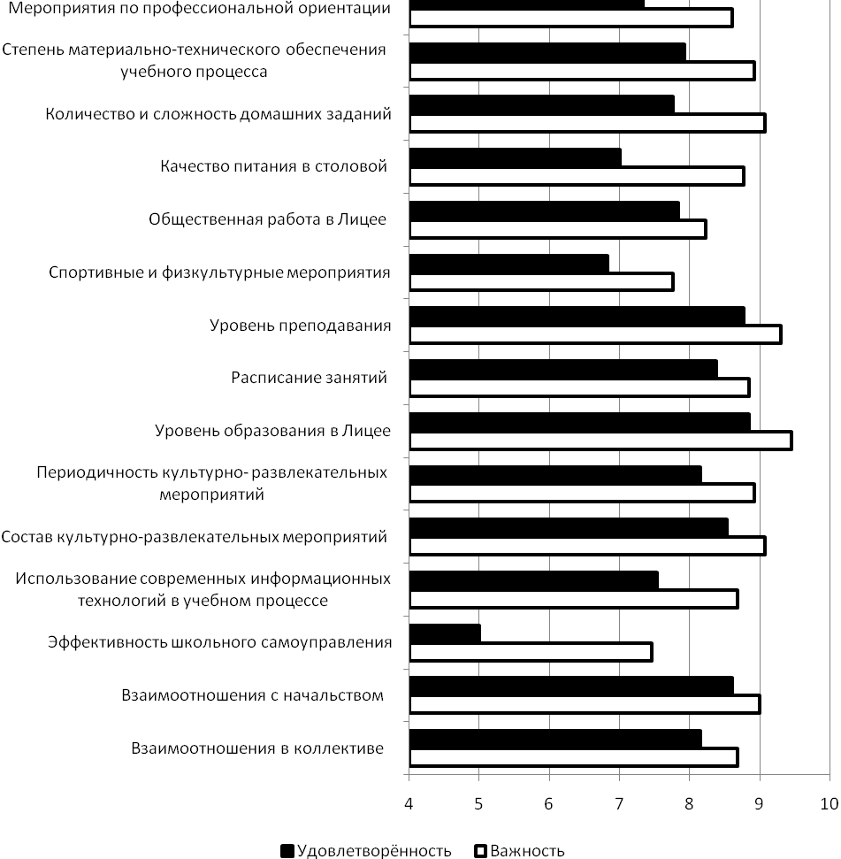
Рисунок 1 – Диаграмма расхождений между удовлетворённостью
и важностью параметров образовательного процесса среди учителей
По результатам опроса учителей, можно выделить следующие наиболее проблемные области (таблица 9)

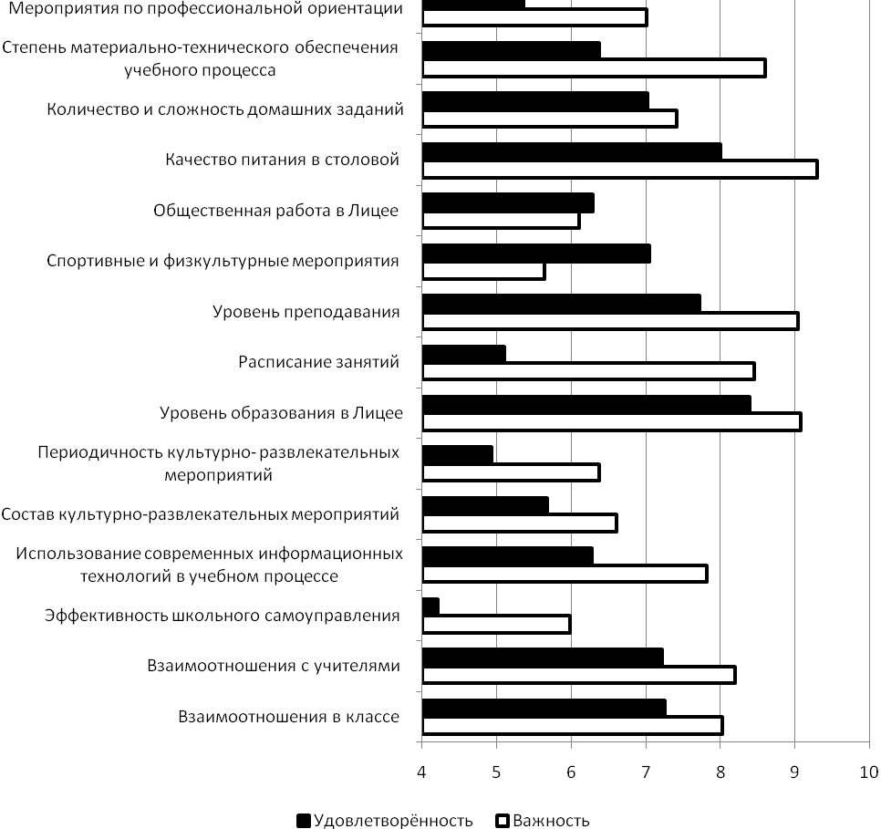
Рисунок 2 – Диаграмма расхождений между удовлетворённостью
и важностью параметров образовательного процесса среди учащихся
Таблица 9 – Области для немедленного улучшения по результатам опроса учителей.
№ п/п | Наименование параметра | Разность между важностью и удовлетворённостью
1 | Эффективность школьного самоуправления | 2,46
2 | Качество питания в столовой | 1,77
3 | Количество и сложность домашних заданий | 1,31
4 | Мероприятия по профессиональной ориентации | 1,3
5 | Использование современных информационных технологий в учебном процессе | 1,15
По результатам опроса учащихся, можно выделить следующие наиболее проблемные области (таблица 10).
Таблица 10 – Области для немедленного улучшения по результатам опроса учащихся.
№ п/п | Наименование параметра | Разность между важностью и удовлетворённостью
1 | Расписание занятий | 3,35
2 | Степень материально-технического обеспечения учебного процесса | 2,22
3 | Эффективность школьного самоуправления | 1,77
4 | Мероприятия по профессиональной ориентации | 1,65
5 | Использование современных информационных технологий в учебном процессе | 1,54
6 | Периодичность культурно-развлекательных мероприятий | 1,44
7 | Качество питания в столовой | 1,23
Сравнение результатов опроса учащихся и педагогов позволило сделать вывод о сходстве мнений обоих групп опрашиваемых относительно важности и удовлетворённости по параметрам образовательного процесса. В область для немедленного улучшения попали примерно одни и те же параметры. Однако есть некоторая разница между мнениями учащихся и учителей относительно иерархии этих параметров (рисунки 3, 4)
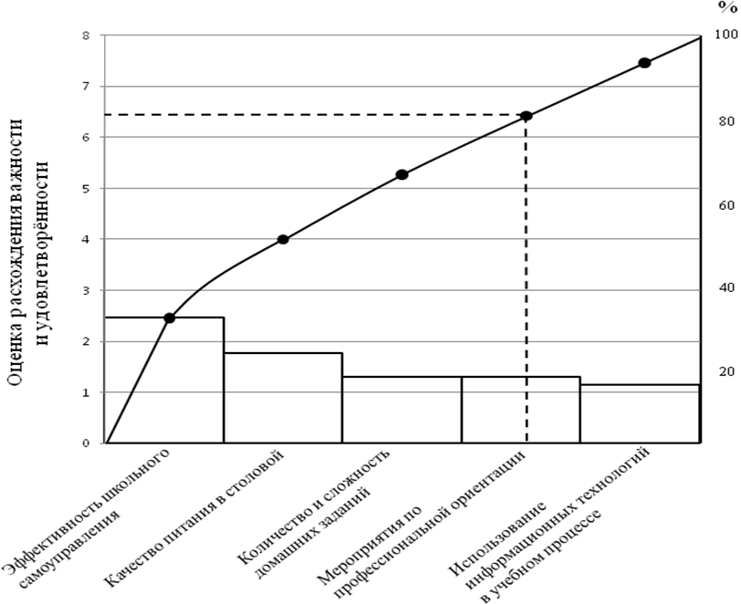
Рисунок 3 – Распределение факторов для немедленного улучшения по результатам опроса учителей
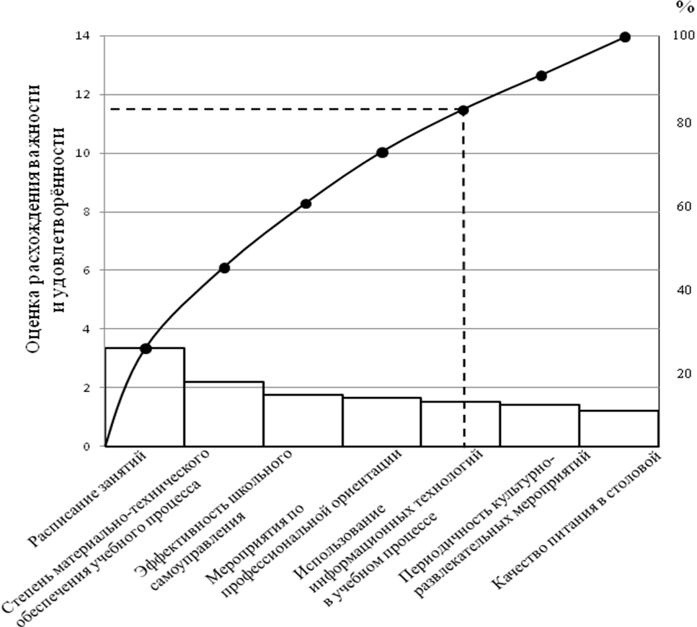 Рисунок 4 – Распределение факторов для немедленного улучшения по результатам опроса учеников
Особенно интересен тот факт, что учителя считают одним из наиболее проблемных параметров количество и сложность домашних заданий (оценка расхождения – 1,31) а учащиеся весьма довольны этим параметром (оценка расхождения – 0,4).
Учителя в значительной мере удовлетворены взаимоотношениями с коллегами и начальством, расписанием занятий и общественной работой в Лицее.
Ученики демонстрируют высокую удовлетворённость спортивными мероприятиями, общественной работой, уровнем образования и домашними заданиями.
Общий индекс удовлетворённости учителей составил 7,83 (из возможных 10), что свидетельствует о высокой степени удовлетворённости учителей качеством образовательного процесса.
Общий индекс удовлетворённости учеников составил 6,6 (из возможных 10), что свидетельствует о достаточно низкой степени удовлетворённости. Однако, среди ответов учеников наблюдается серьёзный разброс оценок, что свидетельствует о наличии некоторой группы сильно неудовлетворённых учащихся. Их оценки серьёзно искажают общую оценку удовлетворённости учащихся.
Более точные результаты можно будет получить после группировки результатов анкетирования учащихся, которая позволит выделить особо неудовлетворённых учащихся и разработать корректирующие мероприятия для улучшения их восприятия образовательного процесса.
Такая группировка будет осуществлена на следующих этапах исследовательской работы в новом учебном году.
4 Определение связи между удовлетворённостью и успеваемостью учащихся
На рисунке 5 представлена диаграмма рассеяния, иллюстрирующая связь между успеваемостью учащихся и их удовлетворённостью качеством образовательного процесса.
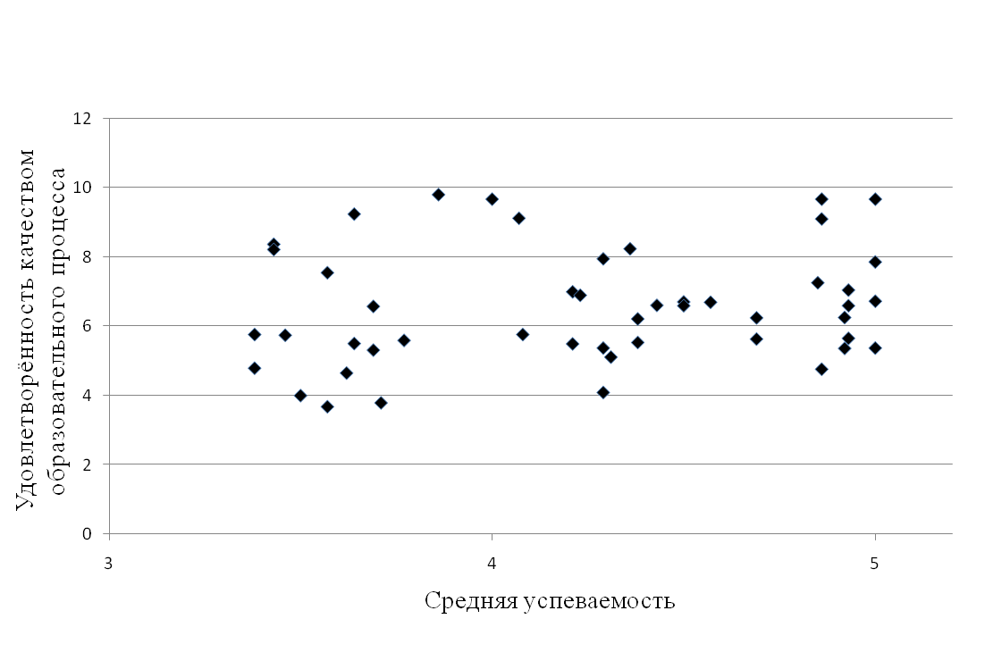
Рисунок 5 – Диаграмма рассеяния
Исходя из вида диаграммы рассеяния, можно сделать вывод об отсутствии корреляции между средней успеваемостью учеников и степенью их удовлетворённости образовательным процессом.
В данном случае расчёт коэффициента корреляции представляется нецелесообразным, ввиду очевидного отсутствия корреляции.
4 Выводы
По результатам выполненной работы можно сделать следующие выводы:
-степень удовлетворённости учителей качеством образовательного процесса высока, что свидетельствует о наличии благоприятных условий для педагогической деятельности, созданных в Лицее;
- информация о степени удовлетворённости учащихся качеством образовательного процесса не может считаться достоверной ввиду наличия нескольких групп учащихся с существенно различными оценками образовательного процесса;
- видение проблем при функционировании образовательного процесса учителями и учениками качественно совпадает, однако различия в их количественной оценке существенны;
- рабочая гипотеза о наличии корреляции между успеваемостью и удовлетворённостью учащихся качеством образовательного процесса отвергается;
- принимается альтернативная гипотеза.

5 Рекомендации по дальнейшим исследованиям:
- сгруппировать результаты опроса учащихся и обработать их отдельно по группам;
- разработать корректирующие мероприятия для повышения уровня удовлетворённости группы крайне неудовлетворённых учащихся.

ЗАКЛЮЧЕНИЕ
В ходе выполнения исследовательской работы были решены следующие задачи:
- определены факторы, оказывающие наибольшее влияние на удовлетворённость учащихся качеством образовательного процесса;
- определена степень удовлетворённости участников образовательного процесса его качеством;
- определены расхождения в видении образовательного процесса учащимися и педагогами;
- проверено наличие/ отсутствие связи между удовлетворённостью учащихся качеством образовательного процесса и их успеваемостью при помощи коэффициента парной корреляции.

Проведение подобного рода исследований может принести образовательным учреждениям значительную пользу.

ПРИЛОЖЕНИЕ А – Анкета для опроса участников образовательного процесса
ПРЕДСТАВЛЕНИЕ И УКАЗАНИЯ ПО ЗАПОЛНЕНИЮ
Цель данного опроса – узнать насколько Вы удовлетворены или не удовлетворены Вашим учебным заведением. Мы заинтересованы в Ваших честных ответах и, чтобы способствовать этому, обязуемся сохранять тайну личности каждого, кто заполнит данную анкету.
Анкета разделена на два основных раздела (А и Б). Оба раздела охватывают одну и ту же тематику, но в разделе А мы хотели бы узнать, насколько Вы удовлетворены или не удовлетворены деятельностью Вашего учебного заведения по каждому из перечисленных направлений, а в разделе Б - насколько важно или не важно для Вас каждое из перечисленных направлений.
РАЗДЕЛ А: УДОВЛЕТВОРЁННОСТЬ
Мы хотели бы выяснить, насколько Вы удовлетворены или не удовлетворены деятельностью Вашего учебного заведения. Используя приведённый ниже ключ в качестве руководства, отметьте знаком «Х» квадрат, соответствующий Вашей степени удовлетворённости, либо квадрат «Н/п», если Вы считаете, что Вашего опыта недостаточно для оценки данного фактора. Каждому из факторов можно присвоить любую оценку от 1 до 10. Не имеет значения, что по некоторым факторам оценки будут одинаковы.
1 | 2 | 3 | 4 | 5 | 6 | 7 | 8 | 9 | 10
Абсолютно
удовлетворён
Абсолютно не удовлетворён

1. Взаимоотношения в коллективе (классе) | Н/п | 1 | 2 | 3 | 4 | 5 | 6 | 7 | 8 | 9 | 10
2. Взаимоотношения с начальством (учителями) | Н/п | 1 | 2 | 3 | 4 | 5 | 6 | 7 | 8 | 9 | 10
3. Эффективность школьного самоуправления (деятельность по управлению, осуществляемая учениками) | Н/п | 1 | 2 | 3 | 4 | 5 | 6 | 7 | 8 | 9 | 10
4. Использование современных информационных технологий в учебном процессе | Н/п | 1 | 2 | 3 | 4 | 5 | 6 | 7 | 8 | 9 | 10
5. Состав культурно-развлекательных мероприятий (какие мероприятия проводятся) | Н/п | 1 | 2 | 3 | 4 | 5 | 6 | 7 | 8 | 9 | 10
6. Периодичность культурно- развлекательных мероприятий (как часто они проводятся) | Н/п | 1 | 2 | 3 | 4 | 5 | 6 | 7 | 8 | 9 | 10
7. Уровень образования в Лицее | Н/п | 1 | 2 | 3 | 4 | 5 | 6 | 7 | 8 | 9 | 10
8. Расписание занятий (время начала, окончания и продолжительность учебного/рабочего дня) | Н/п | 1 | 2 | 3 | 4 | 5 | 6 | 7 | 8 | 9 | 10
9. Уровень преподавания (насколько доступно для восприятия подаётся изучаемый материал) | Н/п | 1 | 2 | 3 | 4 | 5 | 6 | 7 | 8 | 9 | 10
10. Спортивные и физкультурные мероприятия (количество и видовой состав спортивных мероприятий) | Н/п | 1 | 2 | 3 | 4 | 5 | 6 | 7 | 8 | 9 | 10
11. Общественная работа в Лицее (количество и качественный состав общественных мероприятий) | Н/п | 1 | 2 | 3 | 4 | 5 | 6 | 7 | 8 | 9 | 10
12. Качество питания в столовой | Н/п | 1 | 2 | 3 | 4 | 5 | 6 | 7 | 8 | 9 | 10
13. Количество и сложность домашних заданий | Н/п | 1 | 2 | 3 | 4 | 5 | 6 | 7 | 8 | 9 | 10
14. Степень материально-технического обеспечения учебного процесса (состояние зданий и сооружений, оснащённость вычислительной техникой и т.д.) | Н/п | 1 | 2 | 3 | 4 | 5 | 6 | 7 | 8 | 9 | 10
15. Мероприятия по профессиональной ориентации | Н/п | 1 | 2 | 3 | 4 | 5 | 6 | 7 | 8 | 9 | 10
Дополнительные комментарии: _________________________________________________________________________________________________________________________________________________________________________________________________________
РАЗДЕЛ Б: ОТНОСИТЕЛЬНАЯ ВАЖНОСТЬ
Теперь мы хотели бы узнать, насколько различные требования важны или не важны для Вас. Некоторые факторы могут быть для Вас более важными, чем другие, поэтому прочитайте все вопросы до принятия решения о том, что является самым важным лично для Вас. Используя в качестве руководства приведённый ниже ключ, оцените важность для вас каждого требования, отметив знаком «Х» соответствующий квадрат под цифрой. Каждому из факторов можно присвоить любую оценку важности от 1 до 10. Не имеет значения, что по некоторым факторам оценки будут одинаковы.
1 | 2 | 3 | 4 | 5 | 6 | 7 | 8 | 9 | 10
Абсолютно не важен
Чрезвычайно важен

Насколько важны или неважны для Вас следующие факторы:
1. Взаимоотношения в коллективе (классе) | Н/п | 1 | 2 | 3 | 4 | 5 | 6 | 7 | 8 | 9 | 10
2. Взаимоотношения с начальством (учителями) | Н/п | 1 | 2 | 3 | 4 | 5 | 6 | 7 | 8 | 9 | 10
3. Эффективность школьного самоуправления (деятельность по управлению, осуществляемая учениками) | Н/п | 1 | 2 | 3 | 4 | 5 | 6 | 7 | 8 | 9 | 10
4. Использование современных информационных технологий в учебном процессе | Н/п | 1 | 2 | 3 | 4 | 5 | 6 | 7 | 8 | 9 | 10
5. Состав культурно-развлекательных мероприятий (какие мероприятия проводятся) | Н/п | 1 | 2 | 3 | 4 | 5 | 6 | 7 | 8 | 9 | 10
6. Периодичность культурно- развлекательных мероприятий (как часто они проводятся) | Н/п | 1 | 2 | 3 | 4 | 5 | 6 | 7 | 8 | 9 | 10
7. Уровень образования в Лицее | Н/п | 1 | 2 | 3 | 4 | 5 | 6 | 7 | 8 | 9 | 10
8. Расписание занятий (время начала, окончания и продолжительность учебного/рабочего дня) | Н/п | 1 | 2 | 3 | 4 | 5 | 6 | 7 | 8 | 9 | 10
9. Уровень преподавания (насколько доступно для восприятия подаётся изучаемый материал) | Н/п | 1 | 2 | 3 | 4 | 5 | 6 | 7 | 8 | 9 | 10
10. Спортивные и физкультурные мероприятия (количество и видовой состав спортивных мероприятий) | Н/п | 1 | 2 | 3 | 4 | 5 | 6 | 7 | 8 | 9 | 10
11. Общественная работа в Лицее (количество и качественный состав общественных мероприятий) | Н/п | 1 | 2 | 3 | 4 | 5 | 6 | 7 | 8 | 9 | 10
12. Качество питания в столовой | Н/п | 1 | 2 | 3 | 4 | 5 | 6 | 7 | 8 | 9 | 10
13. Количество и сложность домашних заданий | Н/п | 1 | 2 | 3 | 4 | 5 | 6 | 7 | 8 | 9 | 10
14. Степень материально-технического обеспечения учебного процесса (состояние зданий и сооружений, оснащённость вычислительной техникой и т.д.) | Н/п | 1 | 2 | 3 | 4 | 5 | 6 | 7 | 8 | 9 | 10
15. Мероприятия по профессиональной ориентации | Н/п | 1 | 2 | 3 | 4 | 5 | 6 | 7 | 8 | 9 | 10

Дополнительные комментарии:
____________________________________________________________________________________________________________________________________________________________________________________________________________________
РАЗДЕЛ Г: ДОПОЛНИТЕЛЬНЫЕ КОММЕНТАРИИ
Для дополнительных комментариев, касающихся Вашего учебного заведения, используйте место, отведённое ниже
__________________________________________________________________________________________________________________________________________________________________________________________________________________________________________________________________________________________
РАЗДЕЛ Д: ОБЩАЯ ИНФОРМАЦИЯ
В этом последнем разделе мы просим Вас дать краткую информацию о себе. Это важно, поскольку различные группы опрашиваемых часто имеют различные требования, и эти сведения будут способствовать более точному анализу проведённого опроса.
1. Фамилия, имя, отчество:
____________________________________________________________________________________________________________________________________________
2. Какую должность Вы занимаете в Лицее?
_____________________________________________________________________________________________________________________________________________

БОЛЬШОЕ СПАСИБО ЗА ТО, ЧТО ВЫ
НАШЛИ ВРЕМЯ НА ЗАПОЛНЕНИЕ
ДАННОЙ АНКЕТЫ.
ВАШЕ МНЕНИЕ ОЧЕНЬ ЦЕННО ДЛЯ НАС!

